Кирдищев атындағы ОМБ. Тілдер айлығы жөнінде есеп

Тілдер айлығының алғашқы шымылдығы болған «Әлихан Бөкейханов - ұлт лидері» аудандық көрініс байқауына Кирдищев ОМ-б. оқушылары белсенді қатысып, *жүлделі 3-орынға* ие болды.  
*16 қыркүйекте* «Әлихан Бөкейханов –ұлт лидері» атты конференция өткізілді. Конференцияның негізгі мақсаты: Алаш Ордашыларының тарихын дәріптеу, ұлт лидерінің сіңірген еңбегін келер ұрпаққа үлгі ретінде көрсетіп, аманаттау.   
*«Қазақстан –бақытымның ордасы»* атты сайысқа біздің мектептің 8 сынып оқушысы Кирилова Анжелика қатысып, белсенді қатысқаны үшін марапатталды.   
Бастауыш сынып аралығында Қазақстан халықтарының тілдері мерекесіне орай *суреттер байқауы* өткізілді.   
Жас мамандар арасындар өткен «1001 мақал, 101 жұмбақ» сайысында, біздің мектептің жас маманы Төлеубек Еркегүл қатысып, 2-ші орынға иеленді.  
Қырқүйектің 20-сы күні орта сынып аралығында *«1001 мақал-101 жұмбақ»* атты сайыс өткізілді.   
Ел ордасы Астананың 20 жылдық мерейтойына байланысты өткізілген *«Астана – бейбітшілік ордасы»* атты аудандық конференцияға біздің мектептің ұстаздары белсенді қатысты.  
Жоғары сынып оқушылары арасында тілдер мерекесіне орай *«Полиглот»* сайысы квест түрінде өткізілді. Оқушылар мемлекеттік, ресми және халықаралық тілдерді өз деңгейлерінде білетіндерін жақсы көрсетіп, сайысқа белсенді ат салысты.

Тәрбие ісінің меңгерушісі: Темирханова М.М.

Фото есеп

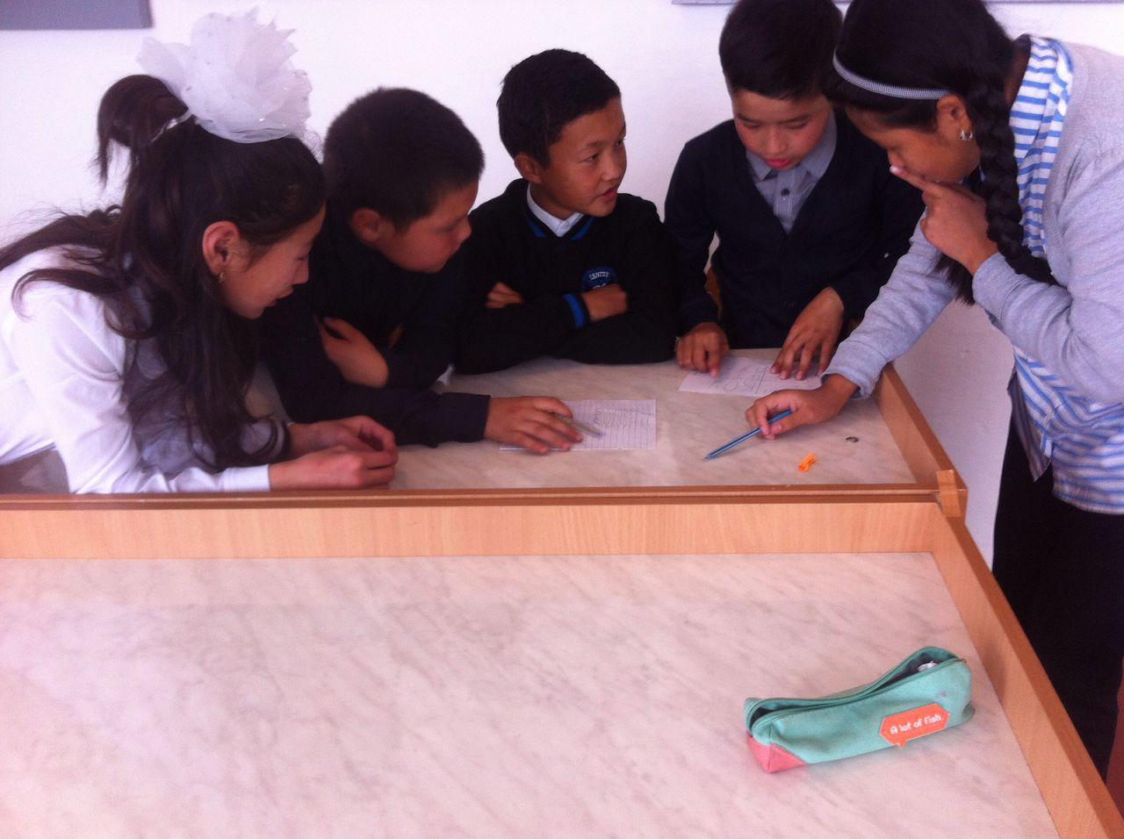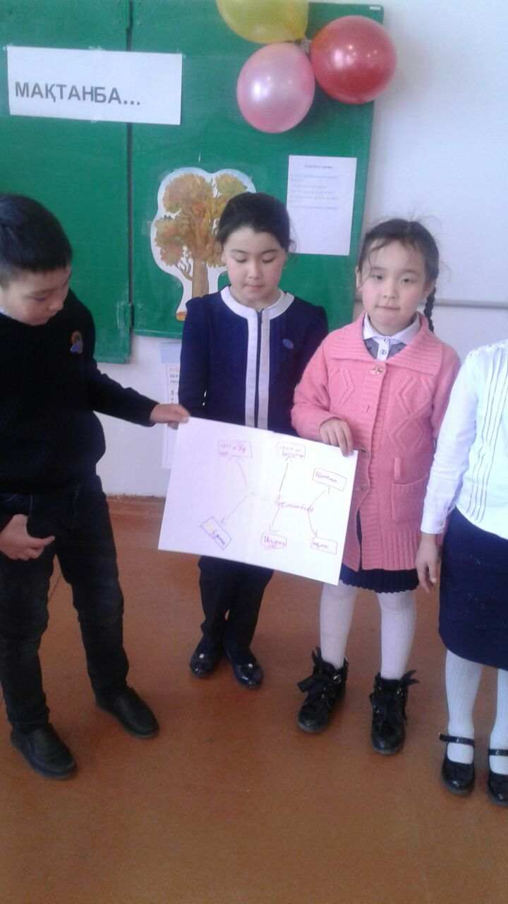  
  
  
  
  
  
  
  
  
  
IMG-20180910-WA0005.jpg